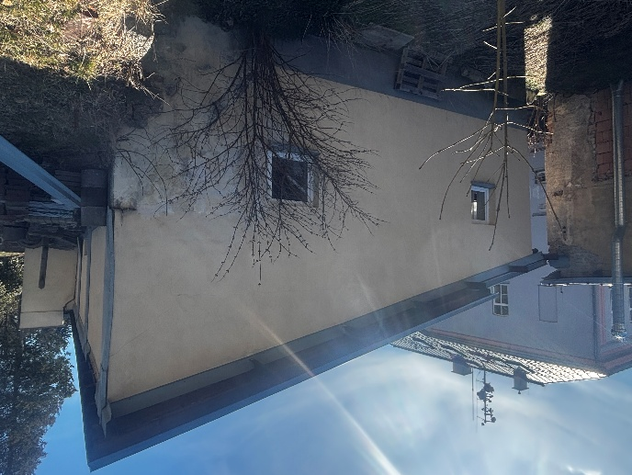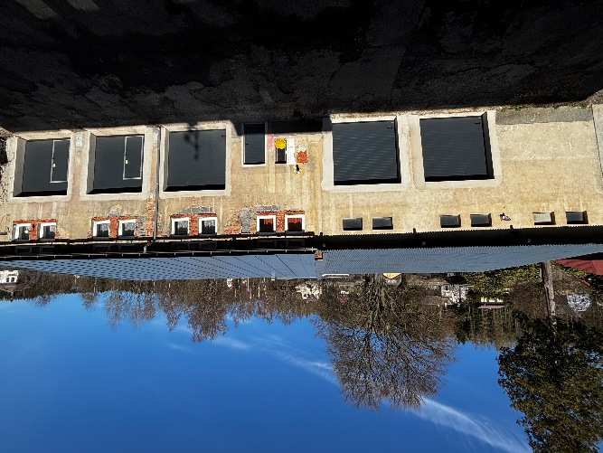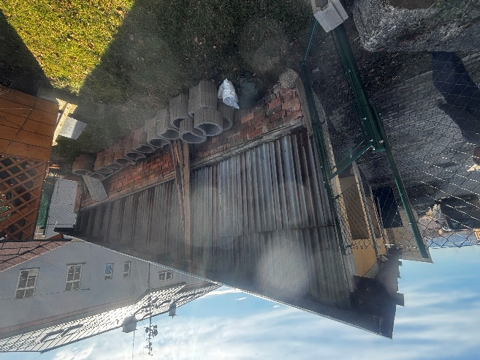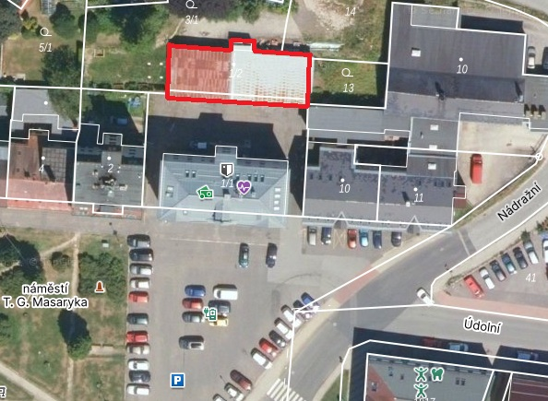
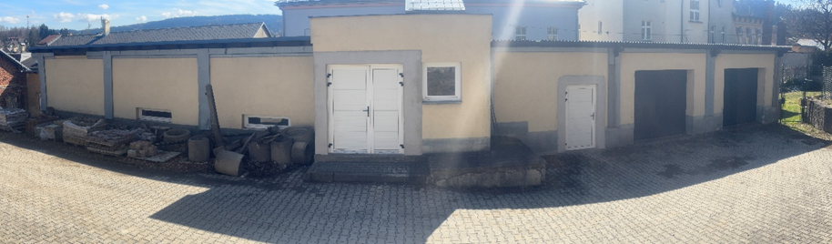
Objednatel: MĚSTO SMRŽOVKA, náměstí T.G. Masaryka 600, 468 51 Smržovka
Obec: Smržovka | k. ú. Smržovka, pč.1/2 |  | Kraj: Liberecký
Fasáda na objektu TSMS, nám. T.G. Masaryka 600
Celková plocha fasády 412,889 m2, proměnná výška od 3,5 – 6,0 m (včetně lešení)
demontáž plechové zdi 15,75 m2 a její vyzdění z tvárnic, výměna 1 ks okna 0,55x1,20,
žlab podokapní 15 m včetně svodu 6,39 m demontáž stáv. oplechování na zadní části obj.
DOKUMENTACE A PASPORT OBJEKTU
Vypracoval: Petr Löffler
Tel.602 553 139, E-mail: petr.loffler@smrzovka.cz

